El Gran Censo de Polinizadores en el Sureste

Agosto 23rd al 24th del 2024

Conteo de Insectos y Guia de Identificacion

Gracias por ser parte de la conservación de polinizadores de el Sureste al ayudarnos a documentar nuestras poblaciones de polinizadores. El segundo censo anual de polinizadores de el Sureste se lleva a cabo los días 18 y 19 de agosto de 2022.
Aquí están las instrucciones de conteo:

Instrucciones de Conteo:

- Elija una planta polinizadora favorita para contar. Puede ser cualquier planta en flor que muestre actividad de insectos.

- Cuente y categorice los insectos que se posan en su planta. Cuente durante 15 minutos. Las categorías de insectos son:

  - Abejorros
  - Abejas Melíferas
  - Abejas pequeñas
  - Abejas Carpinteras
  - Avispas
  - Moscas
  - Mariposas/Polillas
  - Otros Insectos

- Hay una hoja de conteo de insectos al final de este folleto para facilitarle el proceso.

- Envié sus conteos atreves del sitio web (https://GGaPC.org). (No tenemos la capacidad de aceptar formularios en papel enviados por correo).

- Publique fotos de sus conteos divirtiéndose, fotos de sus jardines o cualquier cosa que usted crea que sería de interés para el grupo en la página de Facebook del Censo de polinizadores de Georgia.

- Becky Griffin es la coordinadora del proyecto y está disponible por correo electrónico en beckygri@uga.edu si tiene alguna pregunta.

- Sugerencia para contar: la cámara de su teléfono celular funciona como una gran lupa.

- Las próximas páginas son ejemplos de los insectos que puedes ver. Utilícelos como sus guías.

Tienes Preguntas sobre el conteo?

Contacta a Becky Griffin al beckygri@uga.edu.
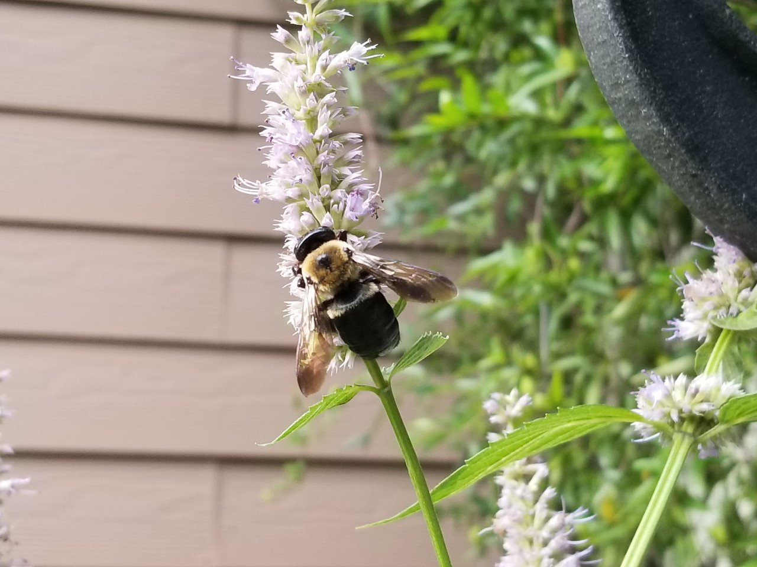
Abejas Carpinteras
(16 – 22 milímetros-mm)
- Cuerpo oscuro y rallas amarillas y negro
- Muchos bellos en la cabeza y el tórax
- Sin bellos en el abdomen
- Cabeza ancha, cuerpo grueso
Los machos tienen coloración amarilla a blanca en la cara, las hembras todo negro en la cara.

Abeja Carpintera

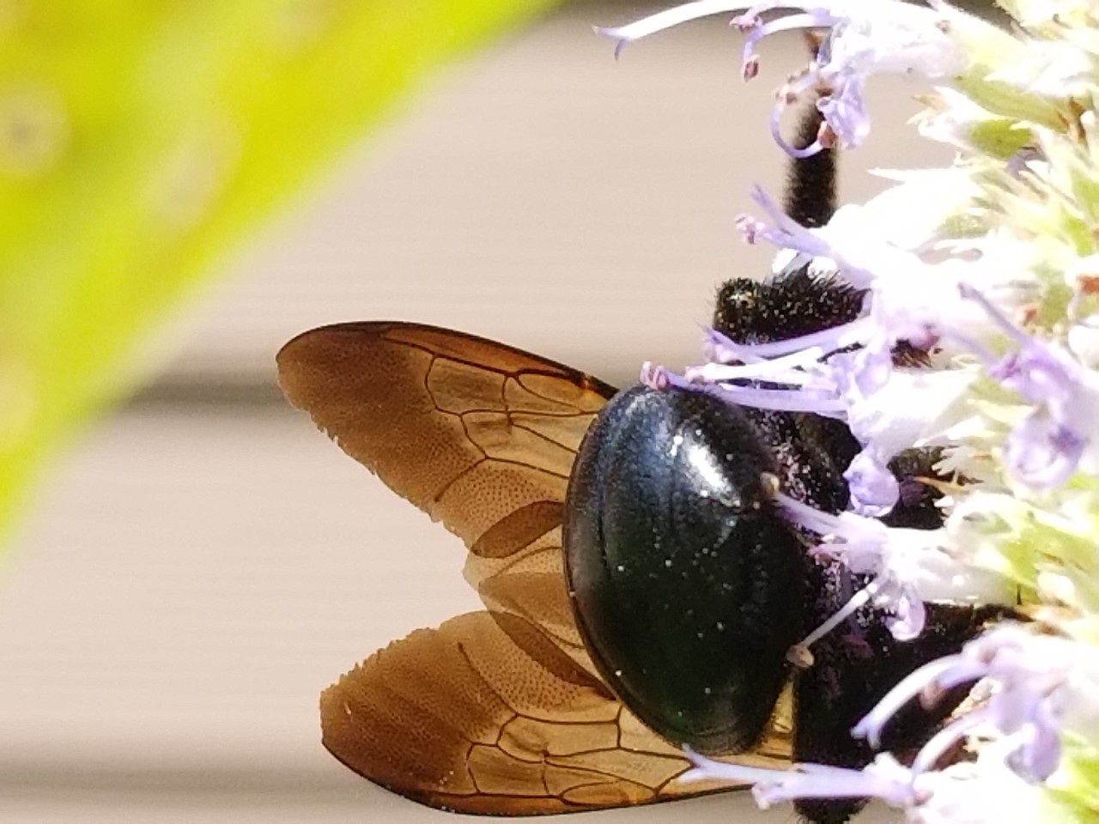
Abeja Carpintera – Abdomen sin bellos
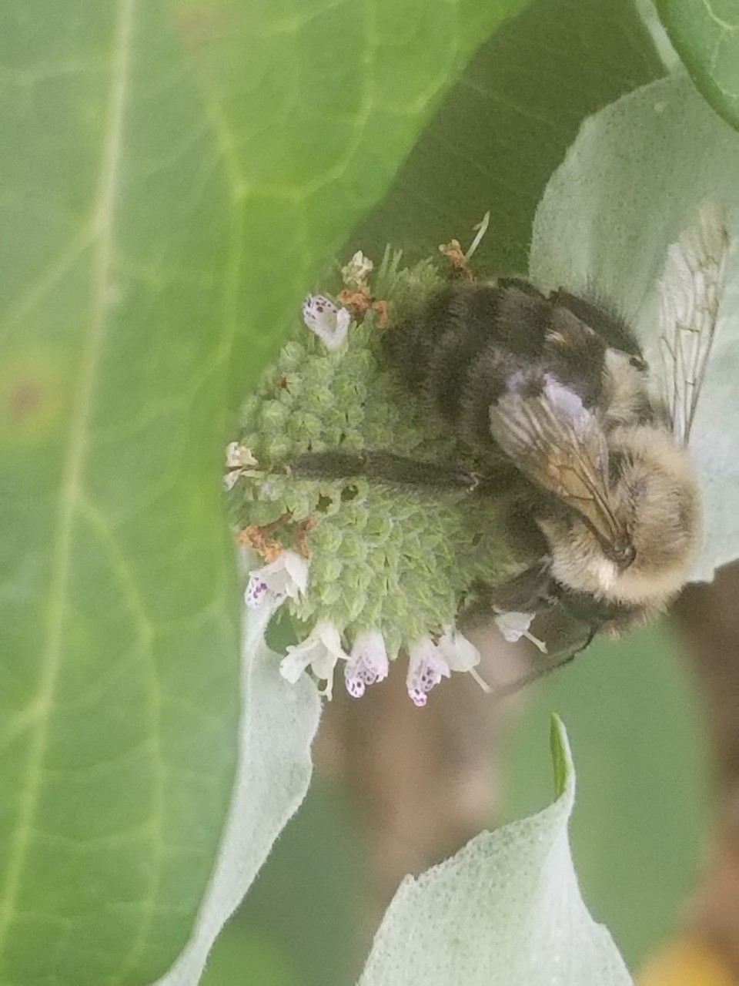
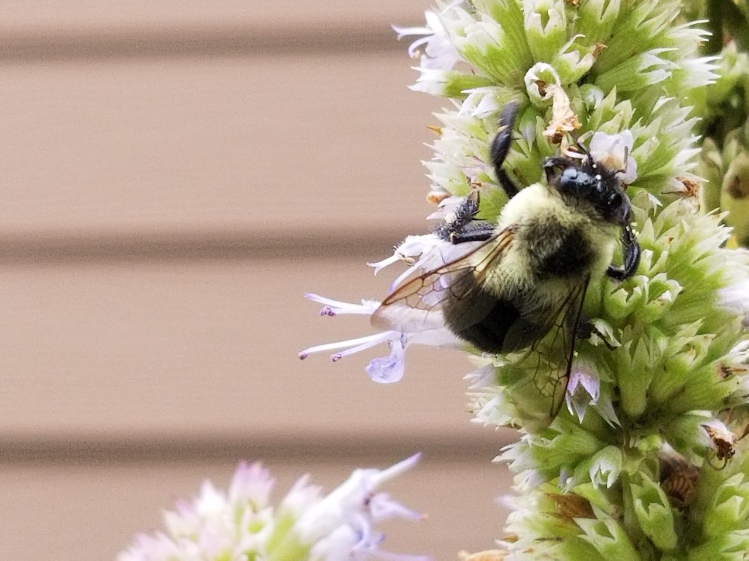
Abejorro
(10 – 19 milímetros-mm)
- Cuerpo negro cubierto de pelo denso amarillo y negro
- Abeja grande y cabeza pequeña
- Tórax and abdomen grandes
- Abdomen velludo
Abejorro

Abejorro – Abdomen con muchos bellos

Esta foto ilustra las diferencias entre la abeja carpintera y un abejorro. La abeja carpintera es un "camión mack", mientras que el abejorro es más una "camioneta".

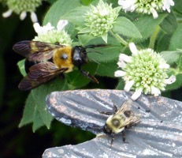

Abeja Carpintera y un abejorro
Photo credit: Bodie Pennisi, UGA Extension

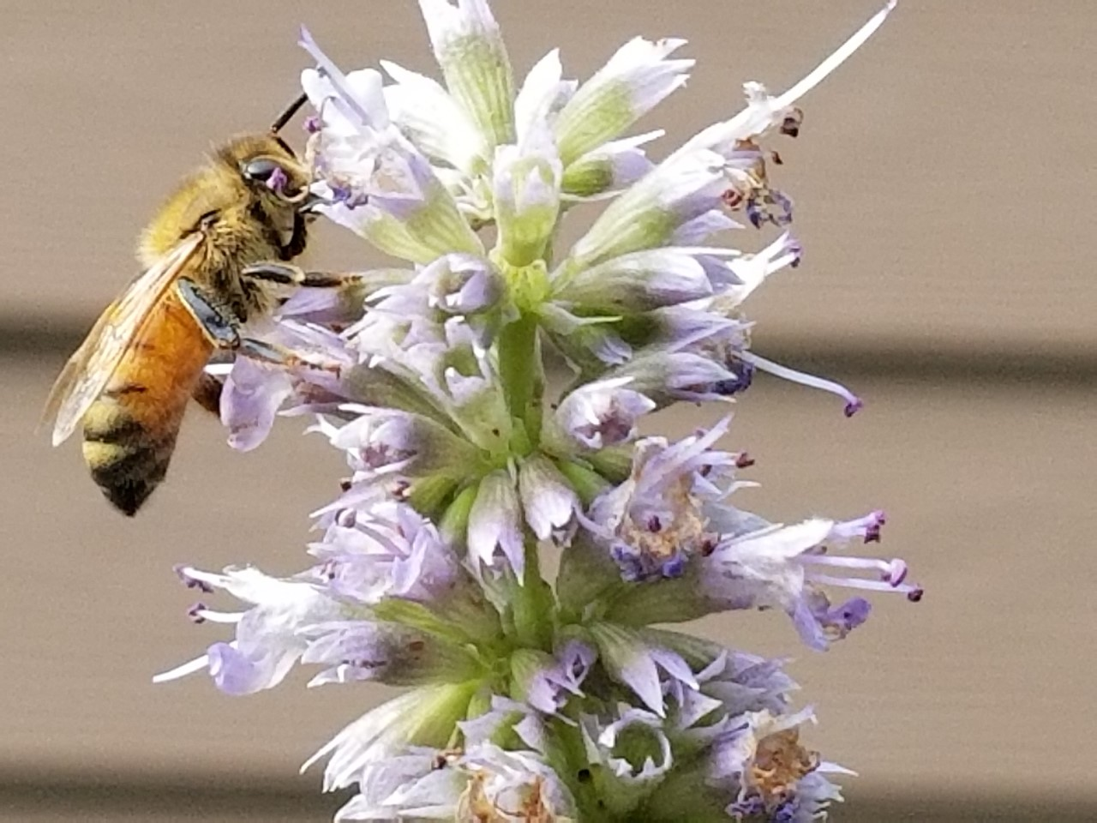
Abeja Melífera
(12 – 15 milímetros-mm)
- Rayas marrones o negras en el cuerpo
- El cabello castaño dorado cubre el abdomen

Abeja Melífera

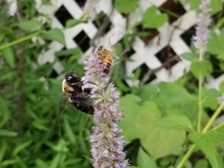
Esta foto muestra una abeja melífera y un abejorro juntos. Los dos son fácilmente distinguibles.

Abejorro y una abeja melífera

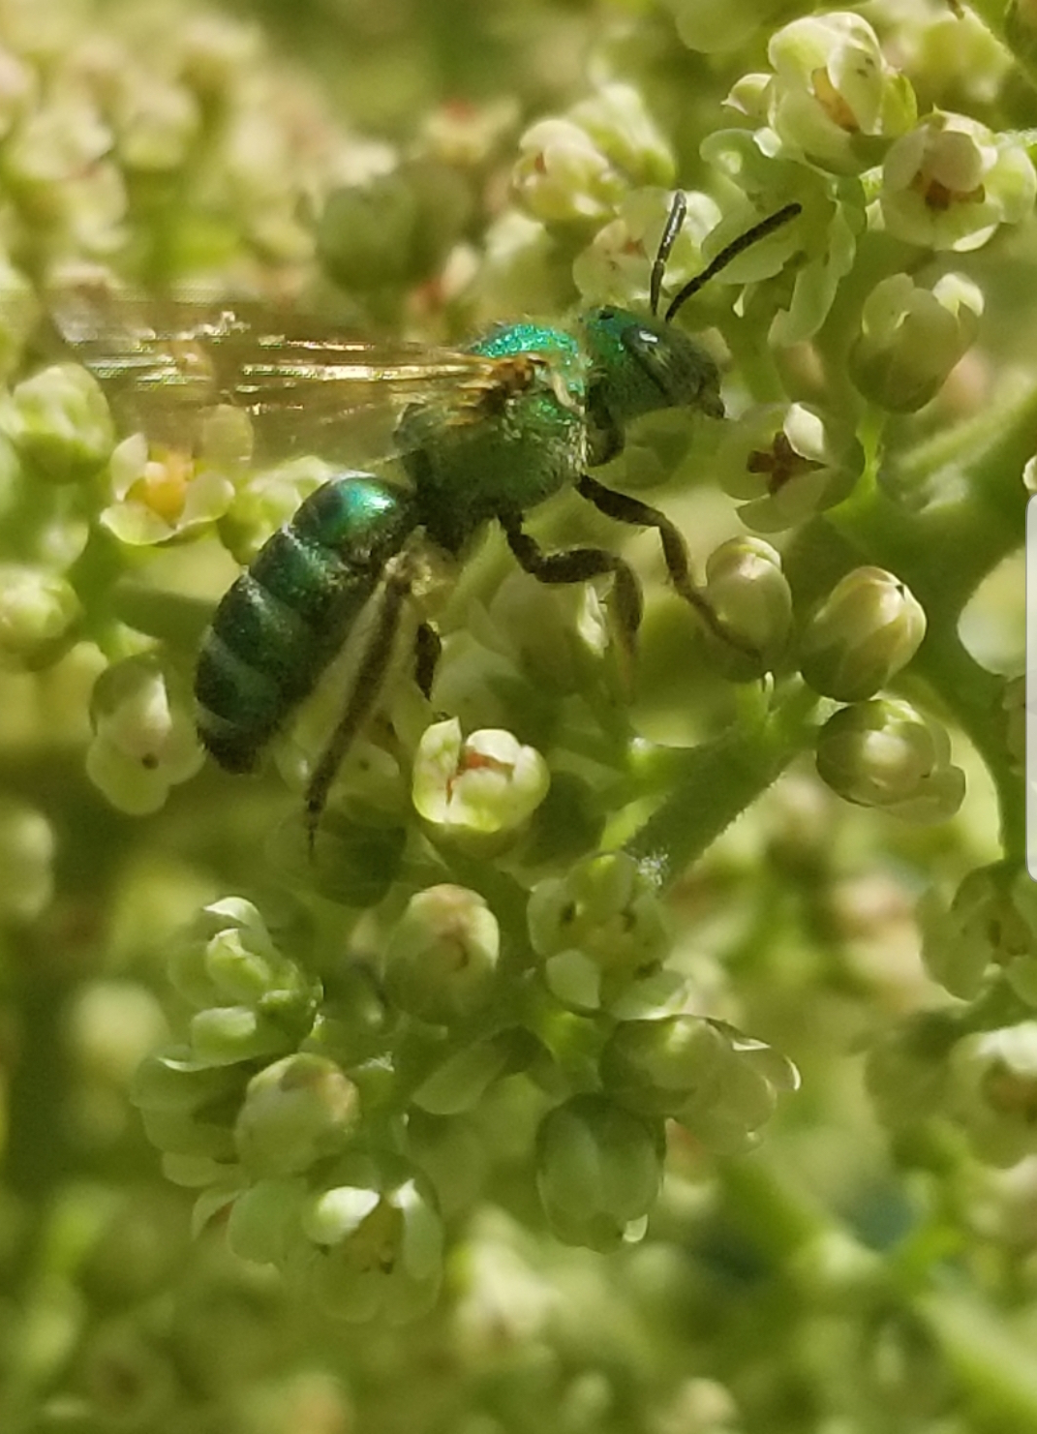
Abejas Pequeñas
(Cualquier abeja mas pequeña que las abejas melíferas)
Incluya:
- Abejas corta hojas
- Abejas sudadoras
- Y Otras
- Note: Esté atento al brillo metálico de las abejas del sudor de la familia Halictidae. Aunque estas abejas pueden ser pequeñas, el color metálico es fácil de detectar cuando el sol brilla sobre ellas.
Abeja verde metalizado
Observe el abdomen con rayas oscuras de la abeja cortadora de hojas a continuación. Recuerde que si puede echar un vistazo a la parte inferior del abdomen, la abeja llevará el polen allí en la escopa peluda..
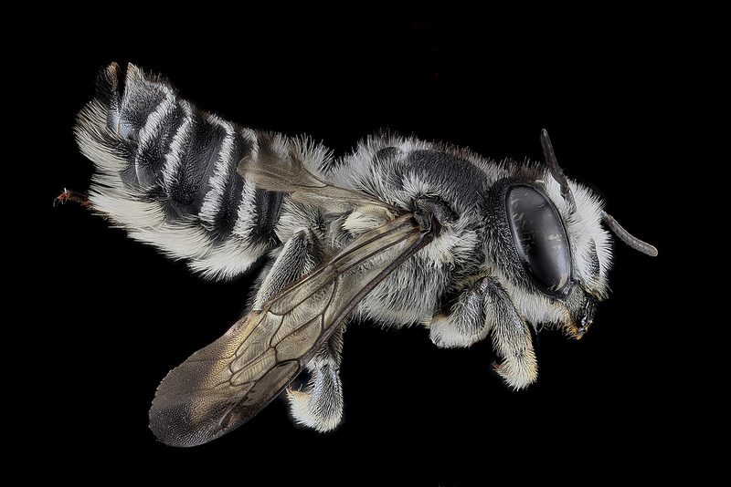
Photo credit: Bees of Georgia

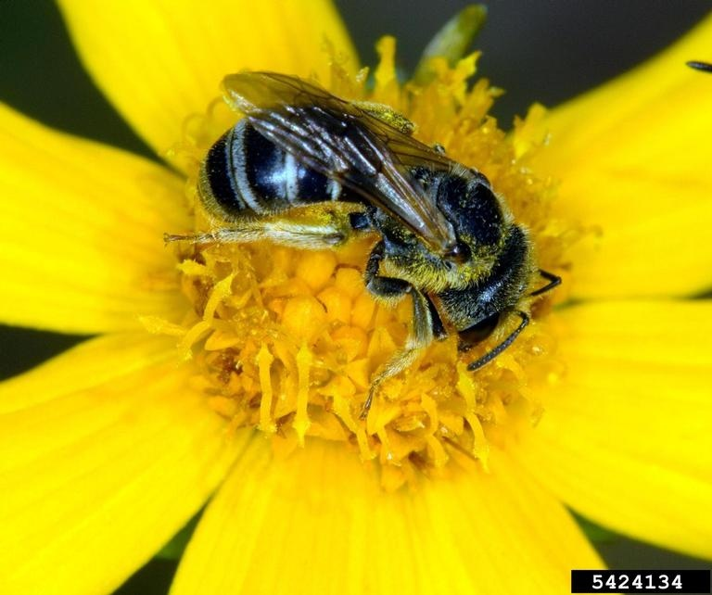
Abeja Corta Hojas
Photo credit: David Cappaert, bugwood.org

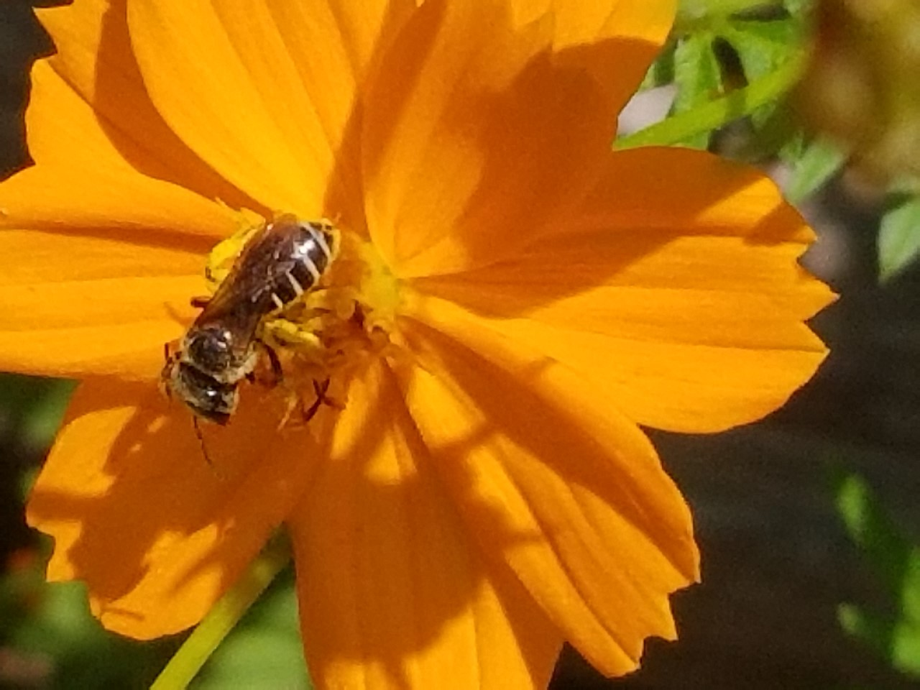
Abeja pequeña una flor cosmos
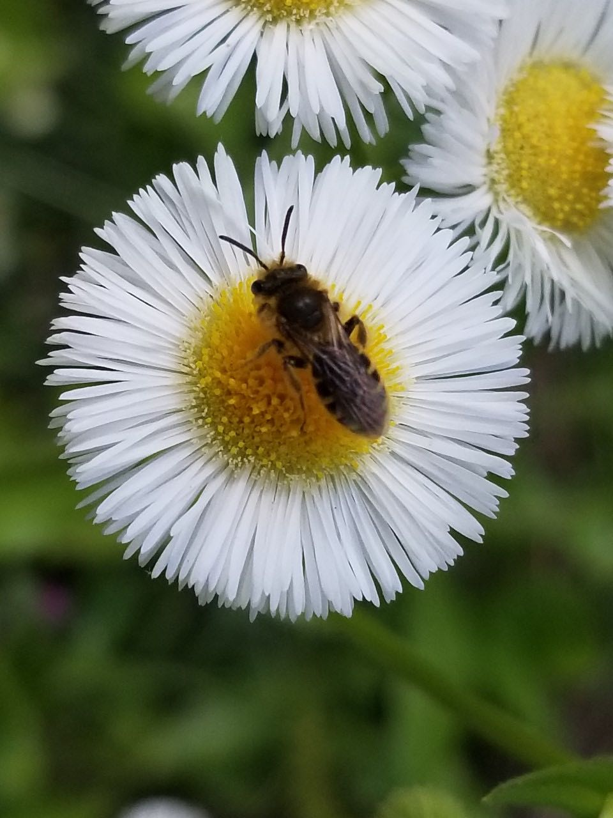

Abeja Pequeña en un aster
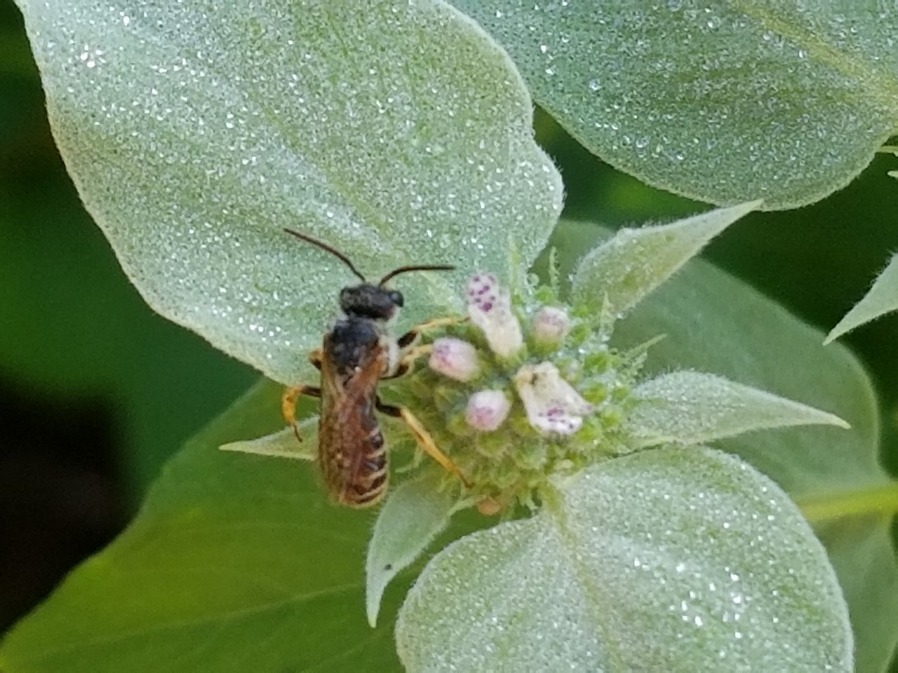

Abeja pequeña en una menta montañesa
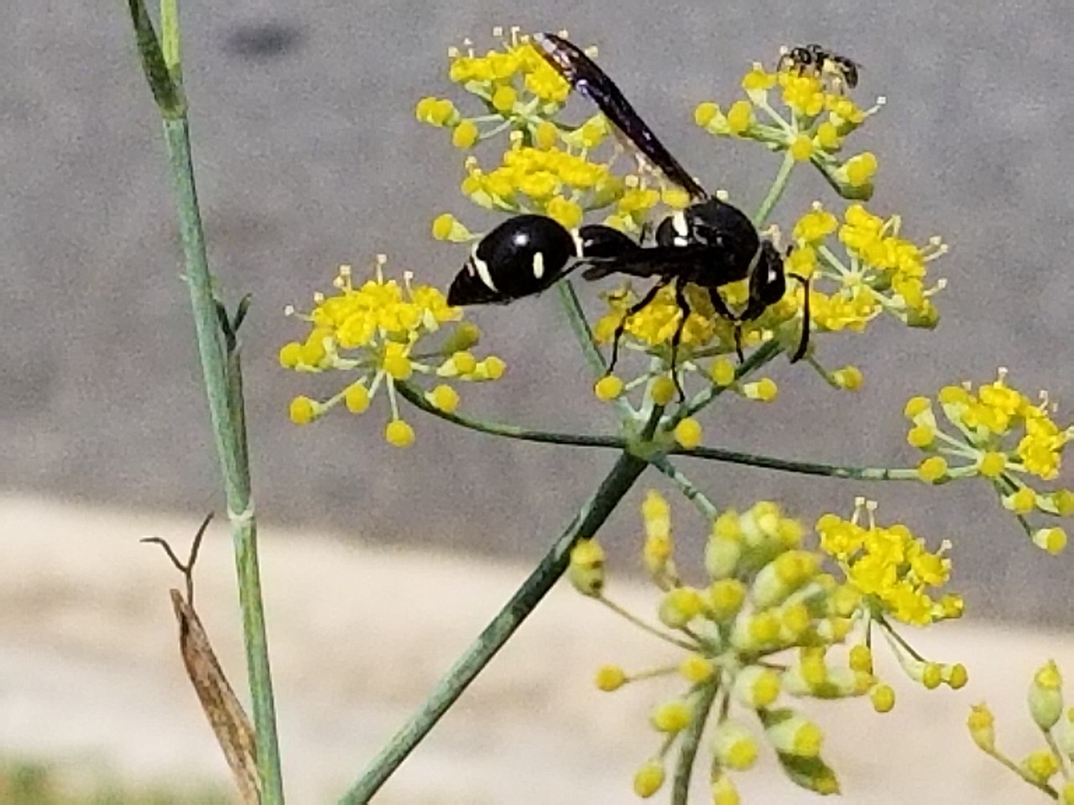
Avispa
(13 - 25 mm)
Puede Incluir:
- Avispa Alfarera
- Avispa de papel
- Y otros

Generalmente no tienen bellos
Muchas tienen una cintura pequeña
No tienen bellos para llevar polen.
Patas largas y delgadas con espinas .

Avispa Alfarera

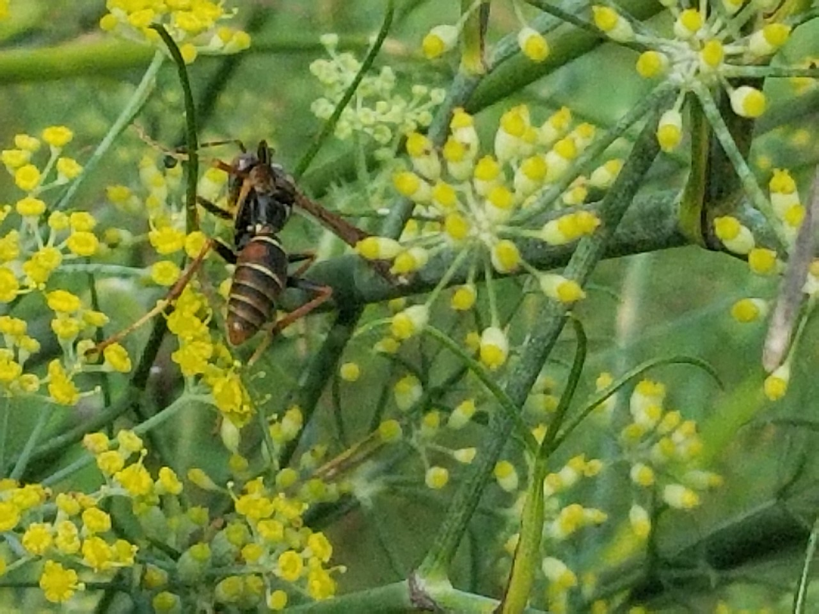
Avispa de papel

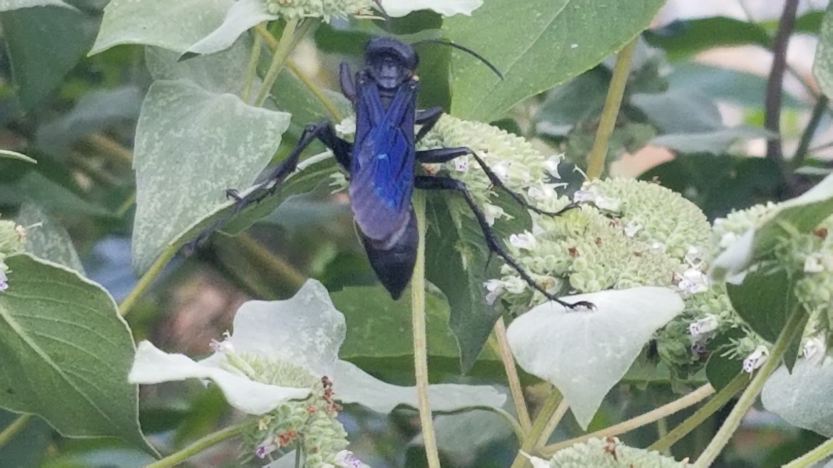
Avispa Negra

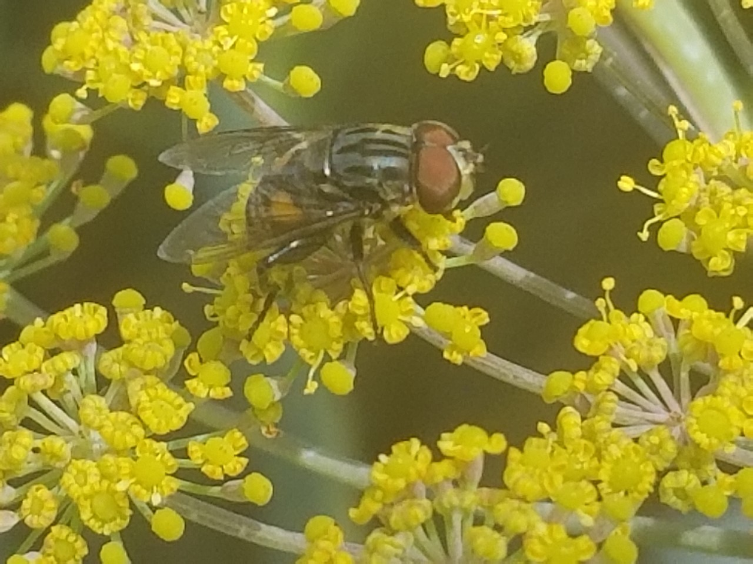
Moscas
(6 – 13 mm)
- Tienen dos alas en vez de cuatro como abejas y avispas
- Ojos son grandes y cubre gran parte del cuerpo
- Antenas pequeñas

Note: Algunas moscas son imitadores de abejas. Tienen una coloración parecida a la de una abeja y visitan las flores. Los ojos grandes y la antena pequeña confirmarán que ves una mosca.
Mosca (nótese la ubicación de los ojos y no antena grande)

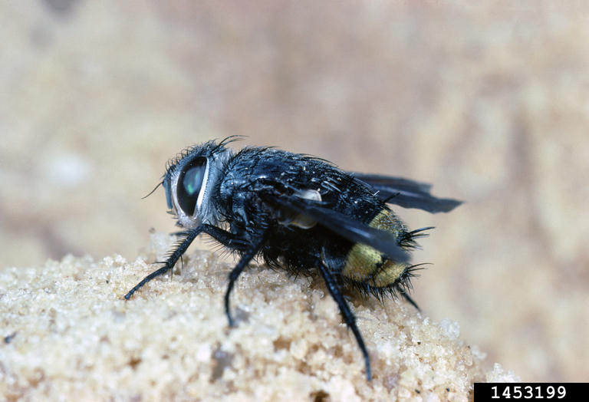

Photo credit: Sturgis McKeever, Georgia Southern
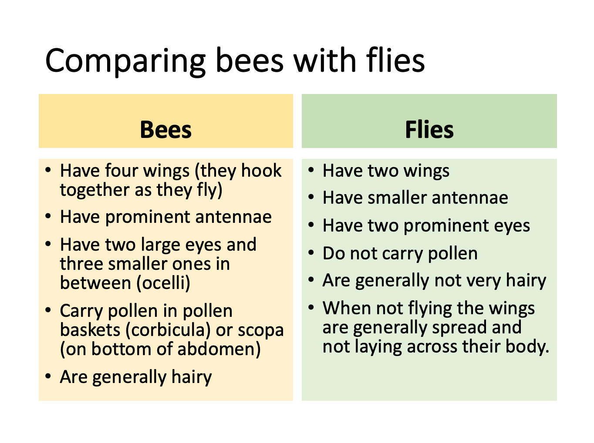
University, Bugwood.org
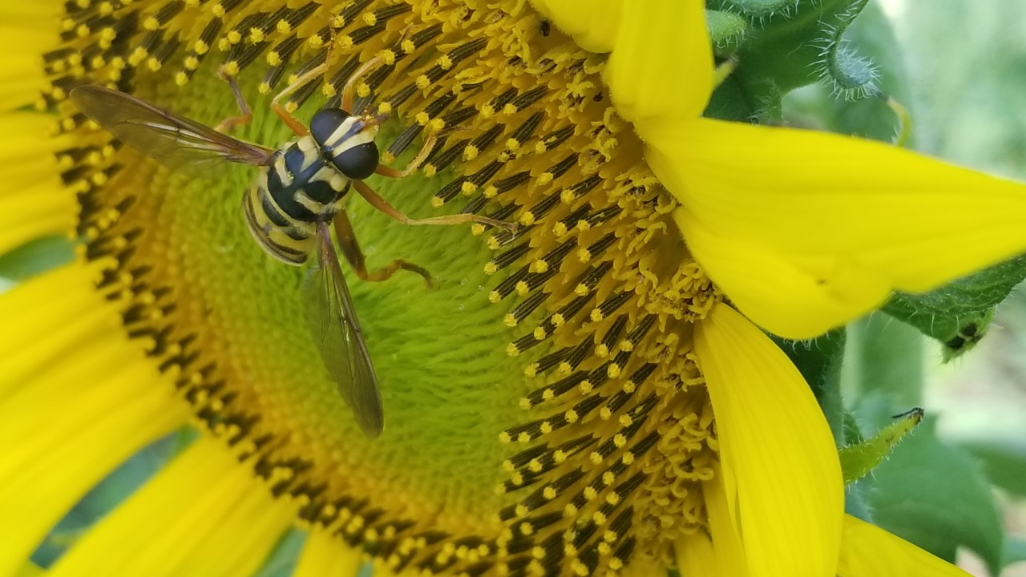
Mosca en la flor

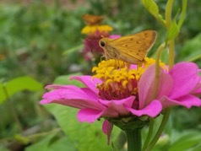
Mariposas y Polillas
Puede Incluir:
- Mariposa Patrón
- M. Golfo Fritillaries
- M. Monarca
- M. Cola de Golondrina
- Polilla común de la primavera
- Y otros..

Mariposa Patron
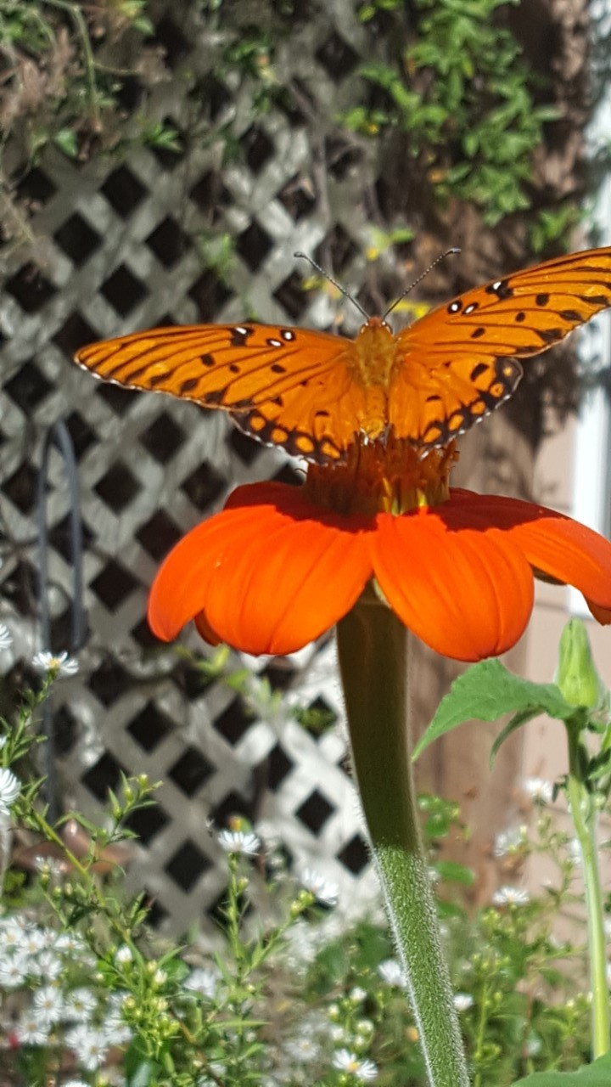

Mariposa del Golfo Fitilliari

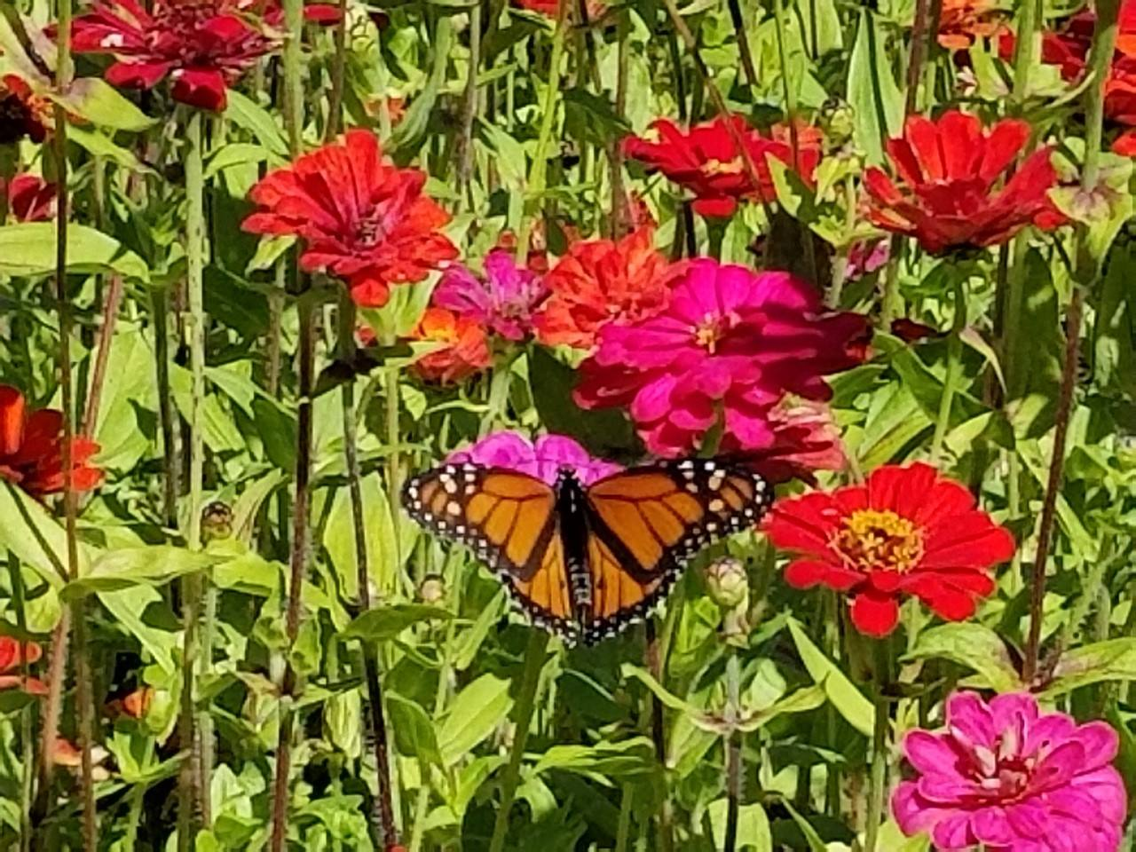

Mariposa Monarca

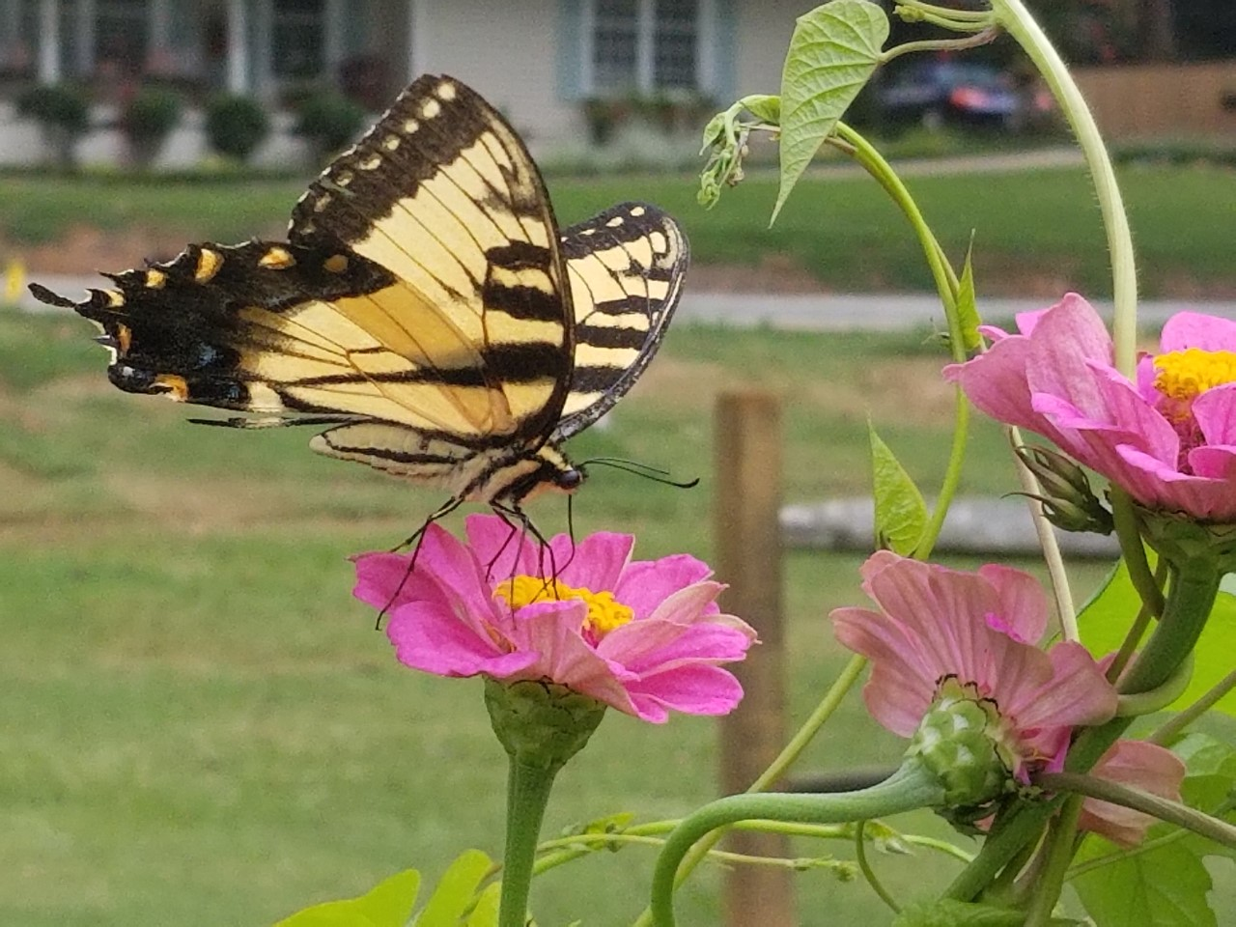

Mariposa Tigre Oriental y cola de golondrina

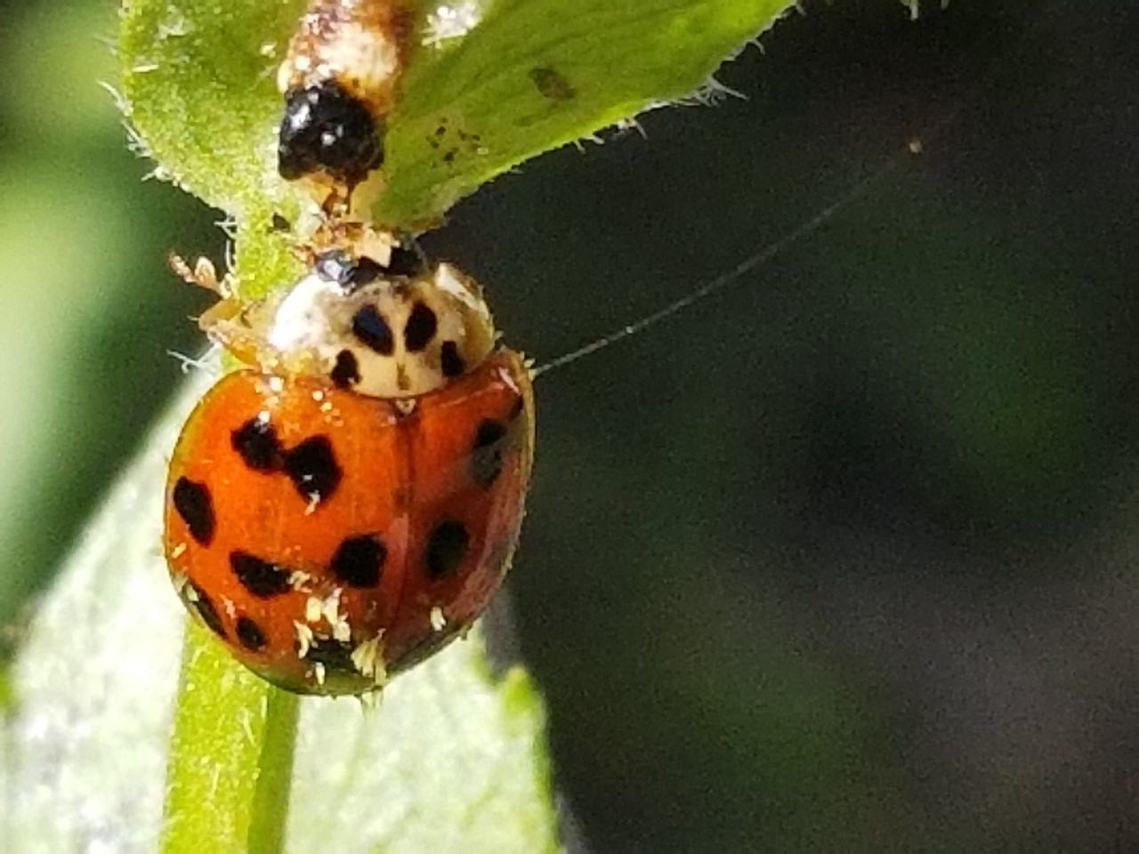
Otros Insectos
Puede Incluir:
- Escarabajos
- Libelulas
- Crisopas
- Otros..
Dama Escarabajo

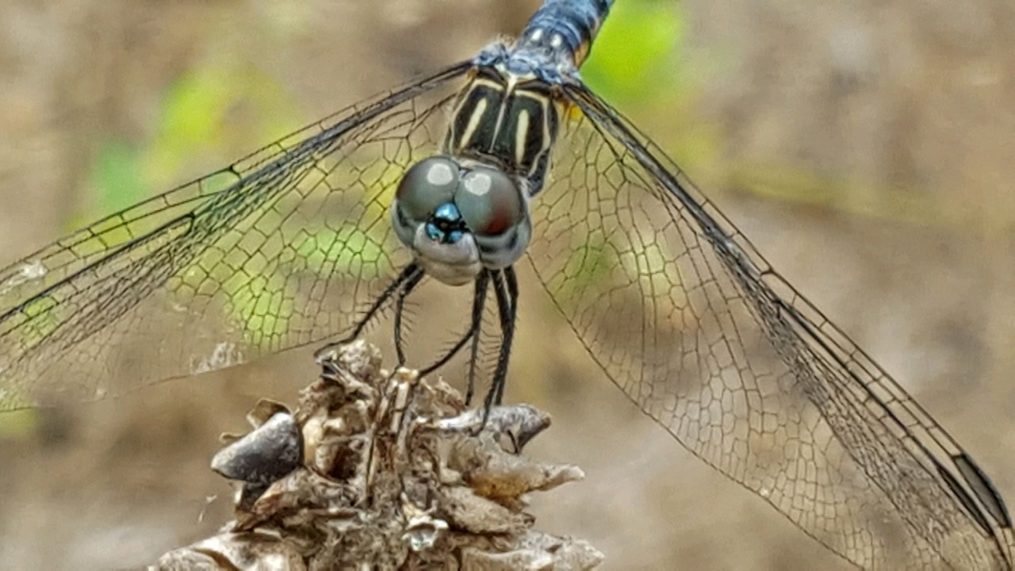
Libelula
Foto por: Millard Griffin

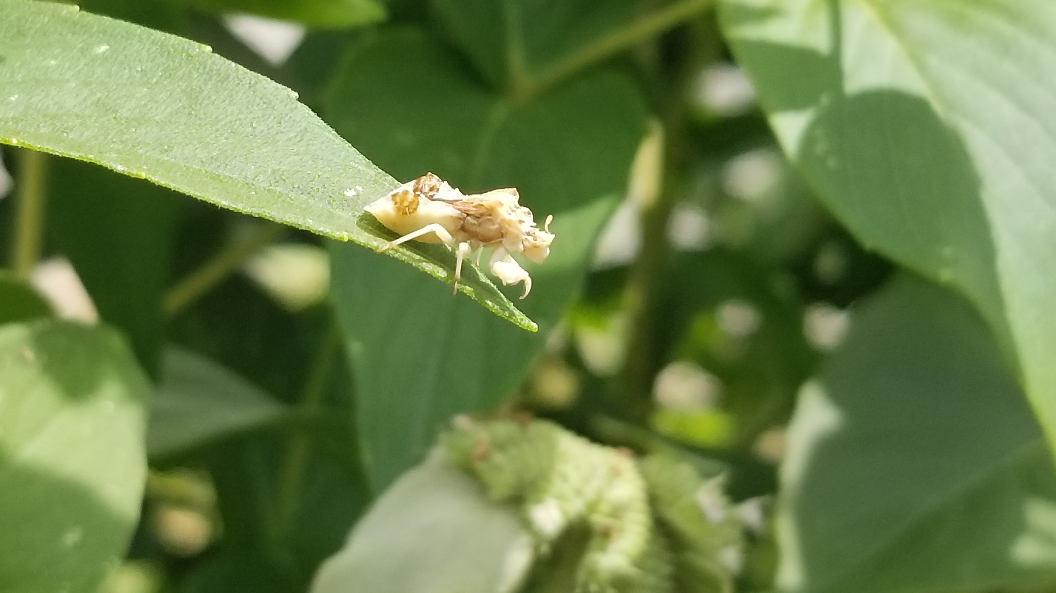

Chinche Emboscador

Great Southeast Pollinator Census Observation Sheet

El Gran Censo de Polinizadores en el Sureste

Nombre del participante: ____________________ Email: _______________________

Dirección del jardín (para el mapa): ___________________________ Condado_______________

¿Que tamaño es su jardín? pequeño (< ¼ of de un acre) mediano (>1/4 of de un acre < 1 acre) o grande (>1 acre)

Fecha: __________

Hora al iniciar: _________

Temperatura: ____ °F

Condiciones de clima: soleado Parcialmente nublado Nublado Lluvioso

¿Sabe ud si hay alguna colmena en un radio de 5 millas? Si No No sabe

Nombre las plantas donde encontró el polinizador. Por favor provea en nombre común y el nombre científico si lo sabe: _____________________

Información del conteo:
Tipo de Insecto | Numero de aterrizajes de  insectos en tu planta
Abeja Carpintera
Abejorro
Abeja Melífera
Abejas Pequeñas
Avispas
Moscas
Mariposas/Polillas
Otros Insectos

Visite https://GSePC.org para subir sus potos de conteo en este sitio. Cada conteo vale mucho asi que MUCHAS GRACIAS!
